脂烷烃的同分异构体计数的程序实现论文
第一撰稿人：褚健
审稿人：丁屹
小组成员：丁屹，褚健，邵奕铭，
岂家盛，杨斌杰，沈曦，沈妍彦
2019年1月27日丁屹提出了初步的构想——计算简单有机物的同分异构体数量并输出答案，此课题有效结合了化学有机知识和信息学知识，对组员化学、信息水平和抽象能力的提升有较好的正面作用。以此课题，我们召集了组员，他们分别是丁屹，褚健，邵奕铭，岂家盛，杨斌杰，沈曦，沈妍彦共计七人。鉴于丁屹同学提出了精妙的主题，我们推选他为组长。初步的分工如下：
褚健和丁屹，负责通过C++使用搜索算法实现需求，完成底层的开发；
杨斌杰，负责交互界面（由Visual Basic完成）和素材的收集以及后期的处理；
邵奕铭和岂家盛，整理有机物的不稳定情况和特殊异构等；
沈曦和沈妍彦，负责汇报和后续的工作；
至此，我们顺利地完成了开题。
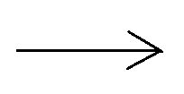
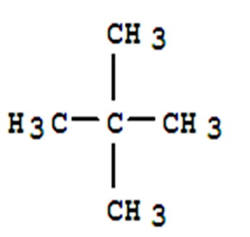
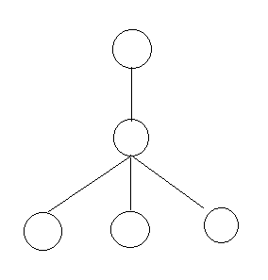
脂肪烃，指具有脂肪族化合物基本属性的碳氢化合物，是分子中碳原子间通过共价键连接形成链状的碳架，两端张开而不成环的烃。作为不存在环状结构的简单有机物，可以将之抽象成为一颗无标号无根树，且满足约束条件每个点的度数都不大于4。
比如新戊烷就可以变成这样的一颗树

那么原问题就一般化成了求n个节点，每个节点度数不超过4的无标号无根树个数。不过，对于这个问题，直接进行动态规划并不方便，不妨先考虑有根树的情况。
在思考的过程中笔者发现需要注意的是子树的总节点数（size）。所以不妨令f[i][j]表示有i个节点，根节点度数为j时的方案总数。则有状态转移方程：
$$F\left[i\right][j]=\sum_{k=0}^{m}{F}\left[i-size*k\right][j-k]\left({s+k-1 \atop k}\right)$$
其中 s=$\sum_{k=0}^{m}{F\left[size\right][k]}$
解决了有根数计数问题，根据“两颗无根树同构，则以它们重心为根的有根树同构”的性质就可以的到答案为
$$\sum_{k=0}^{m}{F\left[n\right][k]}+[n mod 2=0]\left({\sum_{k=0}^{m-1}{F\left[n/2\right][k]}+1 \atop 2}\right)$$
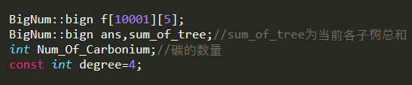
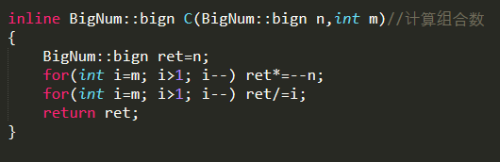
写成程序就是如下的代码（由C++写成，其中bign类型为自定义的高精度类）

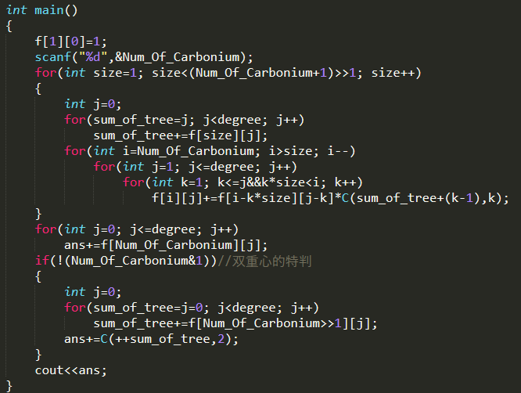
最后为了与VB设计的前端整合，重写DLL（动态链接库）形式，源码（source.cpp）和dll文件及其工程文件(calc.dll…)以及控制台形式的计算程序（ICOAH_console.exe）都附于附件当中。

